Caso de Uso

Open Sigob

Módulo de Adquisiciones

AD001: Configuración del cliente o ente público.

Contenido

1. Caso de Uso: Configuración del cliente o ente público. 3

2. Descripción. 3

**3.** **Flujo normal.** 3

**4.** **Diagrama de Caso de Uso** 5

**5.** **Diccionario de datos.** 6

**6.** **Anexos.** 7

1. Caso de Uso: Configuración del cliente o ente público.
2. Descripción.

Se describe el proceso de caso de uso en el apartado “Configuración del cliente o ente público” dentro del módulo de “Adquisiciones”, así como los diferentes escenarios emergentes sobre el proceso.

|  |  |
| --- | --- |
| **Numero de caso** | |
| **AD001** | |
| **Versión** | 1.0 (28/09/2021) |
| **Dependencias** | N/A |
| **Precondición** | Poseer los permisos requeridos para la edición del apartado. Para la edición se requiere un registro previo dentro del apartado. |
| **Descripción** | Este apartado permite configurar unos parámetros para el cliente. Esto será en el Módulo de Configuración/Configuración Cliente o Ente Público/Adquisiciones. |
| **Fundamento Legal** |  |
| **Referencias** | FICHA.TRABAJO.69.REQUISICIONES |
| **Comentarios** | |
|  | |

1. **Flujo normal.**

|  |  |
| --- | --- |
| Paso | Acción |
| No 1 | Ingresar al apartado. |
| No 2 | Editar. |
| No 3 | Finaliza el caso de uso. |

* 1. Excepciones.

Los campos obligatorios se describen en el diccionario de datos y estos no deben ser valores nulos.

* Causa IVA
  + La mayoría de los entes público son causan IVA, de los que, si causan, deberemos
  + hacer la diferencia.
  + La diferencia cuando un ente público causa IVA, está en el registro contable, en
  + éste se deberá registrar el IVA de los ingresos y gastos que corresponda.
  + El punto anterior lo vamos a ver reflejado en la configuración de las pólizas
  + respectivas.
* Plan Anual de Compras
  + El plan anual de compras se genera del presupuesto anual de egresos con la opción
  + de presupuestar por productos/servicios.
  + Esta opción lo utilizan, generalmente, los entes públicos de nivel federal.
  + Este punto aún no está desarrollado, lo vamos a dejar para una segunda versión del
  + SAC o cuando aparezca un cliente que requiera esta opción.
  + Cuando se elige esta opción, no aplican las siguientes dos opciones: “verificar
  + existencia y Apartar productos en almacén”.
* Verificar Existencia
  + Esta opción aplica cuando no se selecciona “plan anual de compras”
  + Este punto se vincula con el Módulo de Almacén, como aún no se tiene este
  + módulo, esto lo atenderemos cuando esté desarrollado dicho módulo.
* Apartar productos en almacén
  + Esta opción aplica cuando no se selecciona “plan anual de compras”
  + Este punto se vincula con el Módulo de Almacén, como aún no se tiene este
  + módulo, esto lo atenderemos cuando esté desarrollado dicho módulo.

1. **Diagrama de Caso de Uso**

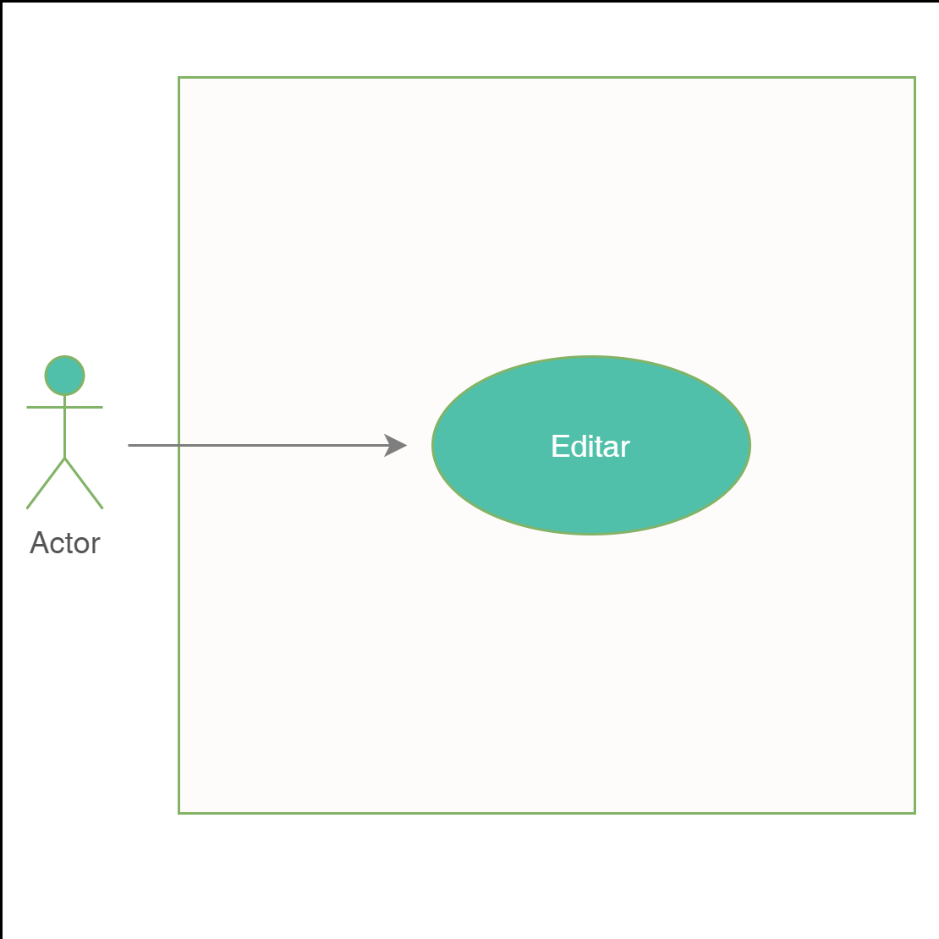

1. **Diccionario de datos.**

|  |  |  |  |  |  |  |  |
| --- | --- | --- | --- | --- | --- | --- | --- |
| Nombre de Tabla: | | | config_cliente_ente | | | | |
| Descripción: | | | Configuración del cliente o ente público en el módulo de Adquisiciones. | | | | |
| Nombre del campo | Tipo de dato | Tamaño | Dominio de valores | Valor por default | PK | Valor nulo | Descripción |
| FK |
| clave | CharField | 50 | undefined | undefined | PK | False | Clave del modelo. |
| causaiva | BoolField | undefined | undefined | undefined | undefined | False | Checkbox causa IVA. |
| plananual_compras | BoolField | undefined | undefined | undefined | undefined | False | Checkbox Plan Anual de Compras. |
| verificar_existencia | BoolField | undefined | undefined | undefined | undefined | False | Checkbox Verificar Existencia. |
| apartarproductos_almacen | BoolField | undefined | undefined | undefined | undefined | False | Checkbox Apartar productos en almacén. |
|  |  |  |  |  |  |  |  |
|  |  |  |  |  |  |  |  |
| Relaciones: | Campos Clave: |  |  |  |  |  |  |
| clave | id |  |  |  |  |  |  |

1. **Anexos.**

Se presenta el planteamiento del diseño del caso de uso en cuestión.

